BayRMS – Sekretariat
Sekretariatsfunktion in BayRMS verwenden

- Sekretariat
BayRMS erweitert sich um den Menüpunkt Sekretariat, wenn Sie von einer anderen Person bevollmächtigt wurden in deren Namen Anträge zu stellen.
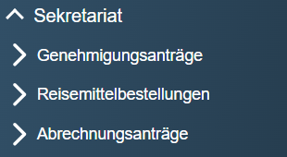

Je nachdem welche Vollmachten Ihnen übertragen wurden, können Sie für andere Personen Genehmigungsanträge, Abrechnungsanträge oder auch Reisemittelbestellungen tätigen. Dabei werden in den Formularen jeweils die persönlichen Daten und Vorbelegungen der vollmachtgebenden Person angezeigt und Sie können die Eingabe der Reisedaten für die Person vornehmen.
In der jeweiligen Antragsrubrik sehen Sie, welche Personen Ihnen für dieses Formular eine Vollmacht erteilt haben. Die vollmachtgebenden Personen entscheiden darüber, ob Sie für alle Formulare oder nur für einzelne Bereiche bevollmächtigt sind.
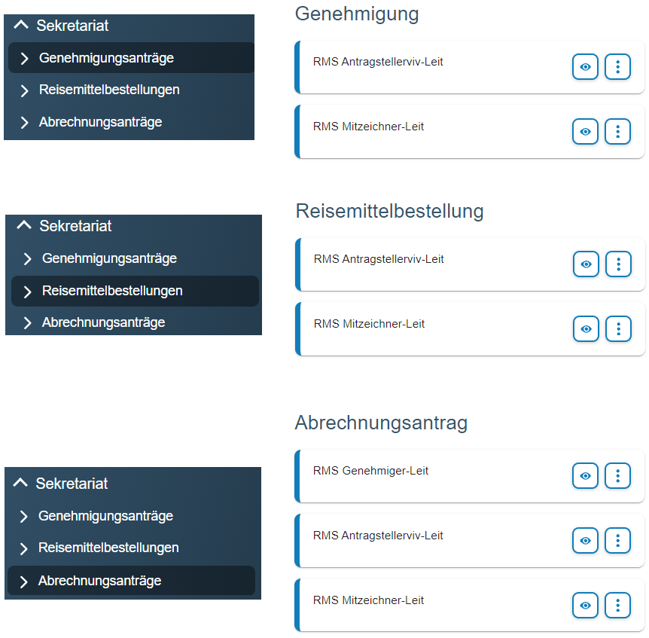

Die Schaltfläche  hinter dem jeweiligen Namen führt Sie in die betreffende Antragsliste der vollmachtgebenden Person. Sie können dort neue Anträge erstellen und die bestehenden Formulare einsehen.
Die Schaltfläche  bietet weitere Möglichkeiten in Bezug auf die vollmachtgebende Person.
Sie können die Voreinstellungen der vollmachtgebenden Person bearbeiten. Hierdurch wird es Ihnen ermöglicht, sich den Erfassungsaufwand in den jeweiligen Antragsformularen zu erleichtern und zu reduzieren.
Sie können mit der vollmachtgebenden Person auch direkt per E-Mail in Kontakt treten.
  - Genehmigungsantrag
Klicken Sie auf die Schaltfläche hinter dem Namen der Person, für die Sie einen neuen Genehmigungsantrag erstellen oder bestehende Anträge einsehen möchten.
Es öffnet sich die Liste der Genehmigungsanträge der betreffenden Person.
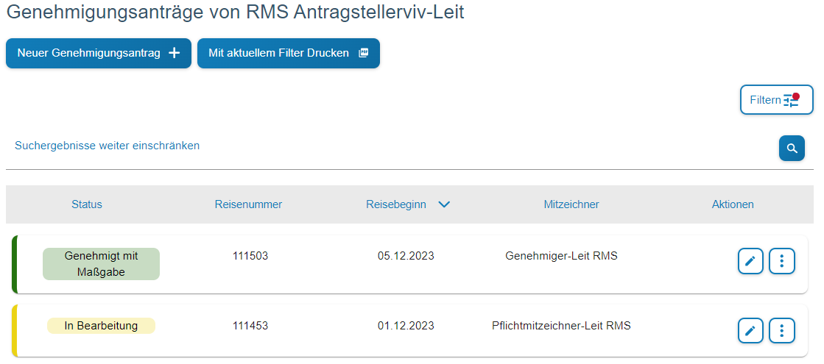

Sie sehen eine Übersicht der bestehenden Genehmigungsanträge und deren aktuellen Zustand.
Die Bearbeitung bestehender Anträge unterscheidet sich nicht von der Vorgehensweise bei den eigenen Anträgen.
Die Schaltfläche  dient zur Änderung des bestehenden Formulars.
Die Schaltfläche  bietet weitere Möglichkeiten zur Ansicht des vorhandenen Formulars.
Falls Anträge nicht sofort in der Listenansicht sichtbar sind, beachten Sie die ggfs. eingestellten Filterkriterien und passen diese an.
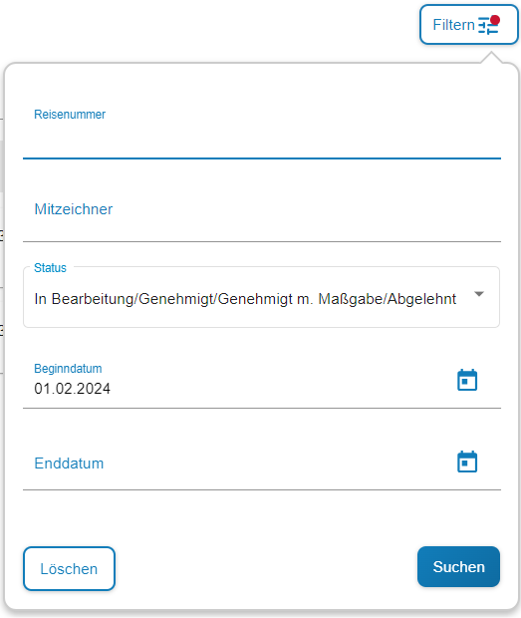
Mit der Schaltfläche 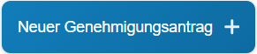 können Sie ein neues Genehmigungsformular für die ausgewählte Person erstellen. Die weitere Bearbeitung des Formulars ist identisch mit der Vorgehensweise bei eigenen Formularen.
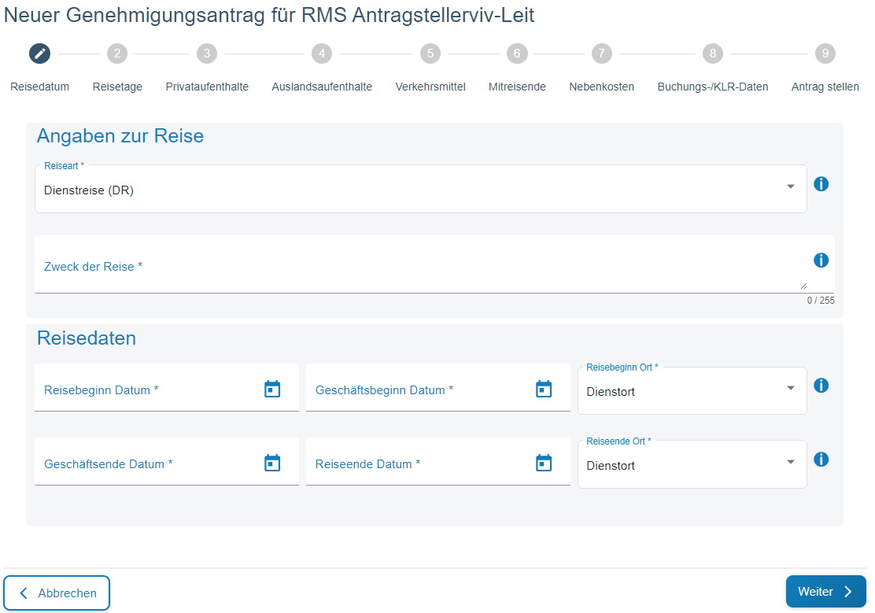

Mit der Schaltfläche 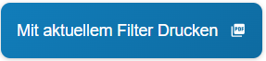 können Sie die aktuell dargestellte Liste als pdf-Dokument öffnen und ggfs. speichern oder drucken (z.B. als Arbeitsnachweis für die vollmachtgebende Person).
  - Reisemittelbestellung
Die Funktionalität „Reisemittelbestellung“ ist nur verfügbar, wenn Ihre Behörde am Reiseservice Bayern teilnimmt.
Klicken Sie auf die Schaltfläche hinter dem Namen der Person, für die Sie eine neue Reisemittelbestellung erstellen, oder bestehende Anträge einsehen möchten.
Es öffnet sich die Liste der bestehenden Reisemittelbestellungen der betreffenden Person.
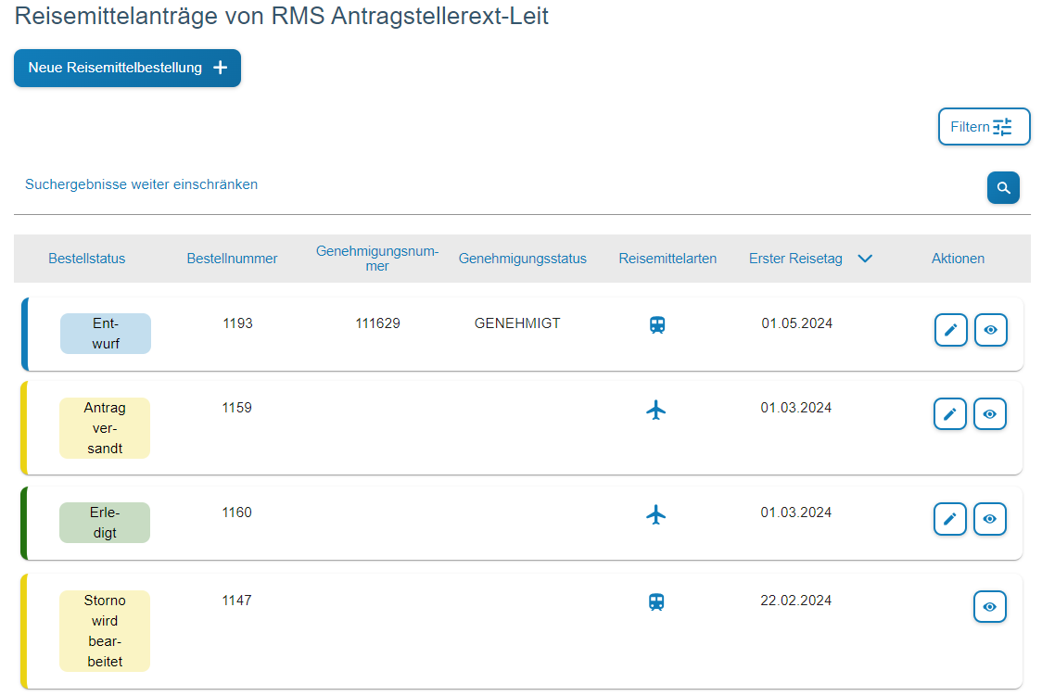

Sie sehen eine Übersicht der bestehenden Reisemittelbestellungen und deren aktuellen Zustand.
Die Bearbeitung bestehender Anträge unterscheidet sich nicht von der Vorgehensweise bei den eigenen Anträgen.
Die Schaltfläche dient zur Änderung des bestehenden Formulars.
Die Schaltfläche  bietet die Möglichkeiten zur Gesamtansicht des vorhandenen Formulars.
Falls Anträge nicht sofort in der Listenansicht sichtbar sind, beachten Sie die ggfs. eingestellten Filterkriterien und passen diese an.
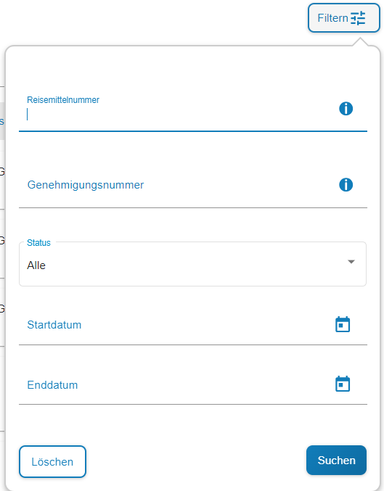
Mit der Schaltfläche 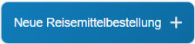 können Sie ein neues Bestellformular für die ausgewählte Person erstellen. Die weitere Bearbeitung des Formulars ist identisch mit der Vorgehensweise bei eigenen Formularen.
  - Abrechnungsantrag
Klicken Sie auf die Schaltfläche hinter dem Namen der Person, für die Sie einen neuen Abrechnungsantrag erstellen, oder bestehende Anträge einsehen möchten.
Es öffnet sich die Liste der bestehenden Abrechnungsanträge der betreffenden Person.
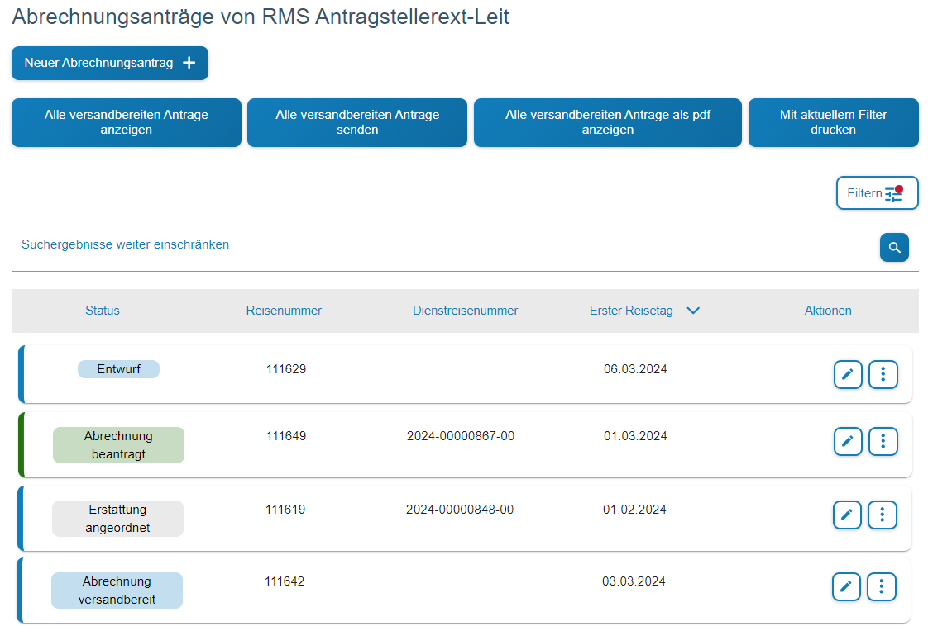

Sie sehen eine Übersicht der bestehenden Abrechnungsanträge und deren aktuellen Zustand.
Die Bearbeitung bestehender Anträge unterscheidet sich nicht von der Vorgehensweise bei den eigenen Anträgen.
Die Schaltfläche dient zur Änderung des bestehenden Formulars.
Die Schaltfläche bietet weitere Möglichkeiten zur Ansicht des vorhandenen Formulars.
Falls Anträge nicht sofort in der Listenansicht sichtbar sind, beachten Sie die ggfs. eingestellten Suchkriterien und passen diese an.
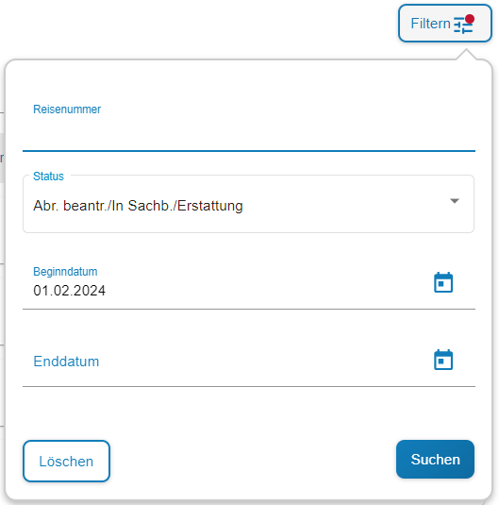

Mit der Schaltfläche  können Sie ein neues Abrechnungsformular für die ausgewählte Person erstellen. Die weitere Bearbeitung des Formulars ist identisch mit der Vorgehensweise bei eigenen Formularen.
Die weiteren Schaltflächen in Bezug auf versandbereite Anträge sind identisch mit dem Vorgehen bei eigenen Formularen

